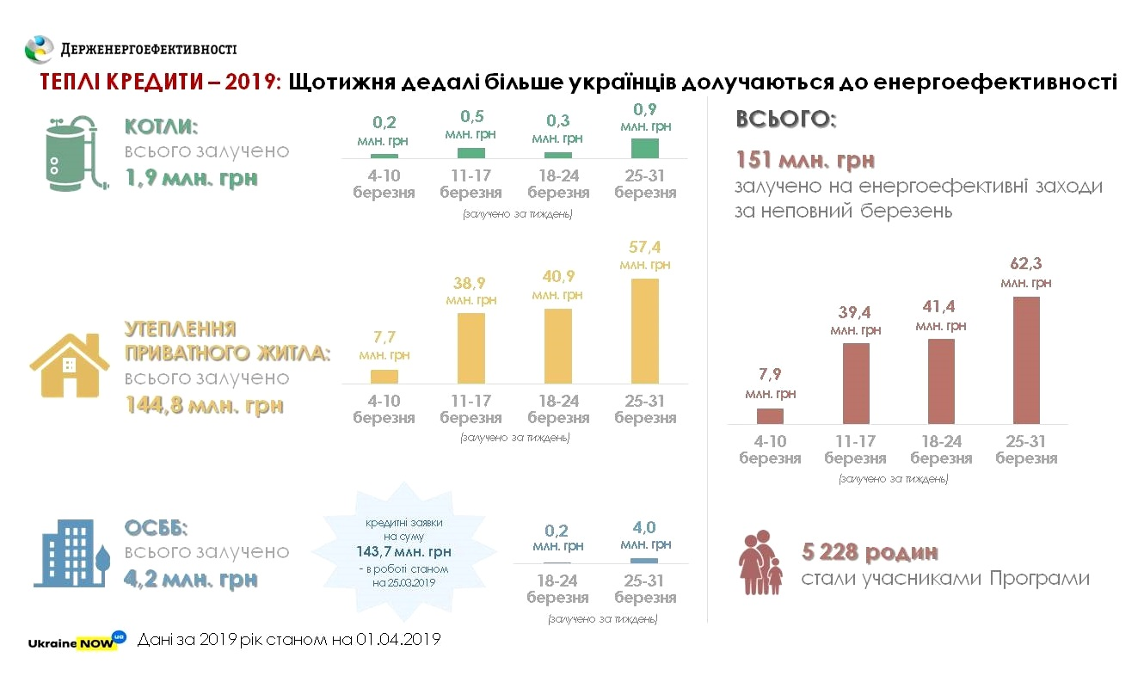

За останній тиждень ще 1600 родин поспішили скористатися Урядовою програмою «теплих кредитів», залучивши 62 млн грн в Ощадбанку та Укргазбанку. Це майже у півтора рази більше, ніж у попередній тиждень.
Зокрема, за тиждень видано:
- близько 57 млн грн – на утеплення приватних будинків;
- 4 млн грн – для 14 ОСББ;
- 900 тис. грн – на твердопаливні котли.

Важливо, що у питаннях енергоефективності вже активізувалися голови ОСББ. Так, за тиждень 14 ОСББ взяли участь у програмі, щоб отримати співфінансування на різні енергоефективні заходи.

Загалом, за підсумками березня понад 5200 українських родин прийняли рішення на користь енергоефективності своїх осель та залучили 151 млн грн «теплих кредитів».

Нагадуємо, що учасникам програми надається відшкодування:

- 20% - на твердопаливні котли (35% - для субсидіантів);

- 35% - на утеплення приватних будинків;

- 40% - 70% - для ОСББ.

Усі, хто бажає зменшити свої витрати на комунальних послугах і жити в комфорті, можуть взяти участь у програмі через Ощадбанк, Укргазбанк, ПриватБанк, Укрексімбанк.

Управління комунікації та зв’язків з громадськістю Держенергоефективності

